¡Bienvenido a Kenner Civil Service Jobs Online! Los trabajos disponibles del Servicio Civil de Kenner ahora se publican en línea utilizando el software NEOGOV. Esta guía se proporciona para ayudarle a entender los requisitos de la solicitud en línea y así ayudarle a preparar una solicitud completa y exitosa. Este documento proporciona las respuestas a las preguntas que a menudo surgen de los usuarios por primera vez, así como los recursos útiles.
Empezar
- Tener acceso a una computadora con un programa de navegador web (como Internet Explorer o Google Chrome). NEOGOV es un sistema de aplicaciones basado en web. El sistema de solicitud en línea Kenner Civil Service Jobs es compatible con todos los navegadores web utilizados por la mayoría de los solicitantes, pero encontramos que Microsoft Internet Explorer 11, Microsoft Edge, versión 20 y superior, y Google Chrome, versión 72 y superior funcionan mejor. Si encuentra dificultades en el proceso de solicitud, actualizar a uno de estos navegadores puede resolver sus problemas.
- Regístrese o utilice una dirección de correo electrónico que revisa regularmente. Se necesita una dirección de correo electrónico válida para crear una cuenta de solicitante, así como recibir notificaciones a través del sistema NEOGOV. De esta manera recibirá las notificaciones rápido a confiar en avisos por escrito
- Compruebe su bloqueador de spam y habilitar las ventanas emergentes. Asegúrese de aceptar los correos electrónicos de Kenner Civil Service Jobs Online que se envíen de governmentjobs.com. Habilitar mensajes emergentes de governmentjobs.com le permitirá recibir mensajes importantes del sistema.
- Configurar su cuenta de usuario. Esto es necesario para solicitar plazas disponibles. Anote su nombre de usuario y contraseña y guárdelo en un lugar seguro. Su nombre de usuario y contraseña son necesarios cada vez que inicia sesión en el sistema para solicitar trabajos o comprobar el estado de su solicitud.

Deberá introducir su nombre de usuario y contraseña cada vez que se hayan introducido exactamente como se introdujeron cuando configuró su cuenta; por lo tanto, preste mucha atención a las letras mayúsculas / minúsculas, espacios y caracteres especiales.

El proceso consta de los siguientes pasos:

• Crear una cuenta, o
• Inicie sesión en una cuenta existente
• Buscar oportunidades de empleo
• Solicitar un trabajo
• Suscríbete a las notificaciones de empleo
• Compruebe el estado de la aplicación

Siga estos pasos para iniciar sesión:

Paso 1. Vaya a www.kenner.la.us Seleccione "Trabajos de servicio civil" o Vaya directamente a https://www.governmentjobs.com/careers/kennerla

Paso 2. Crear una nueva cuenta
Siga estos pasos para crear una nueva cuenta:

1. Apunte su navegador web a www. https://www.governmentjobs.com/careers/kennerla

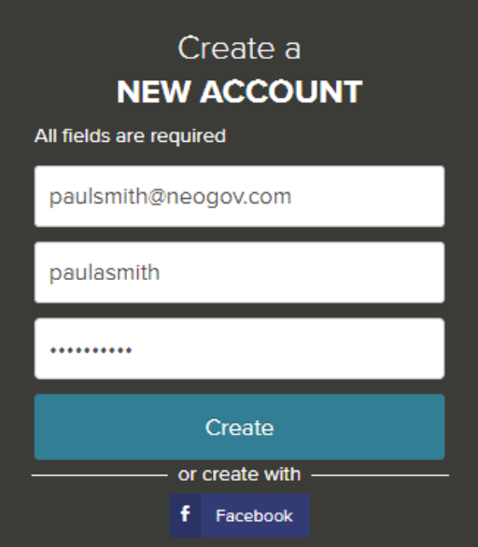

• Si ha creado una cuenta antes, no puede volver a utilizar la misma dirección de correo electrónico para crear una nueva cuenta. El valor de correo electrónico debe ser único.
• Si usted tiene una cuenta de LinkedIn o Facebook que se pueden utilizar para crear su cuenta, así.
• Si ha creado una cuenta antes y no puede recordar su nombre de usuario, haga clic en Olvidé el nombre de usuario. Esto le envía un correo electrónico con su nombre de usuario.
• Su contraseña debe tener al menos seis caracteres de longitud y contener al menos un número.
• Responda a la pregunta de seguridad. En este ejemplo, escriba 14.
• A medida que proporciona la información correcta para cada campo, una marca de verificación a la derecha indica que el valor es correcto, por ejemplo:

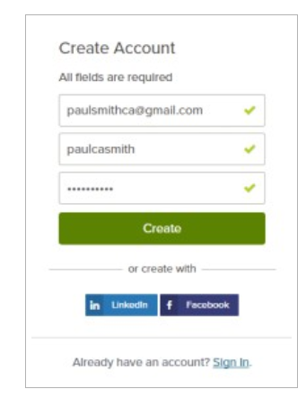

• Haga clic en"Crear"
Cuando inicias sesión, tu nombre de usuario aparece a la derecha en la barra de menús superior:
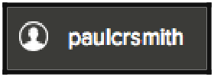

Si ya ha creado una cuenta de usuario, inicie sesión con el nombre de usuario y la contraseña creados anteriormente. De lo contrario, haga clic en Crear y crear una cuenta y, a continuación, escriba la información de la nueva cuenta.

  - Si sigue sin poder acceder a su cuenta o el sistema indica que ya tiene una cuenta, póngase en contacto con el servicio de atención al cliente de NEOGOV al 1-(855)-524-5627.

• Recopile toda la información que necesitará para completar su solicitud. Esto incluye su CURRÍCULUM, historial laboral, credenciales educativas (es decir, transcripciones), licencias, DD214 (si corresponde), cartas de discapacidad de Asuntos de Veteranos, etc., y cualquier otra cosa que pueda estar relacionada con los puestos para los que está solicitando.

- Usted debe estar preparado para enviar su transcripción ya sea electrónicamente con la solicitud o por otros medios (por ejemplo, por correo, fax, correo electrónico, etc.) cuando sea necesario para hacerlo como se indica en la publicación en particular.

- Las transcripciones no oficiales pueden adjuntarse en el momento de la solicitud; sin embargo, tenga en cuenta que los documentos oficiales serán necesarios en el momento de la contratación si se le ofrece un trabajo.

- Licencia profesional: Proporcione su número de licencia válido en la sección Certificados y licencia de la solicitud en línea junto con información completa, como el organismo emisor, la fecha de emisión y la fecha de caducidad. Cuando solicite trabajos en el futuro, asegúrese de actualizar su perfil para reflejar las fechas de vencimiento actuales de licencias/certificados.

Paso 3. Seleccione el vínculo Oportunidades de trabajo.

Puede encontrar trabajos mediante la función Buscar de la siguiente manera.
- Escriba un título de trabajo en el cuadro de búsqueda. Puede limitar aún más la búsqueda proporcionando un estado, una ciudad o un código postal. Por ejemplo:

- Haga clic en Buscar trabajos. Los trabajos que coinciden se muestran, por ejemplo.
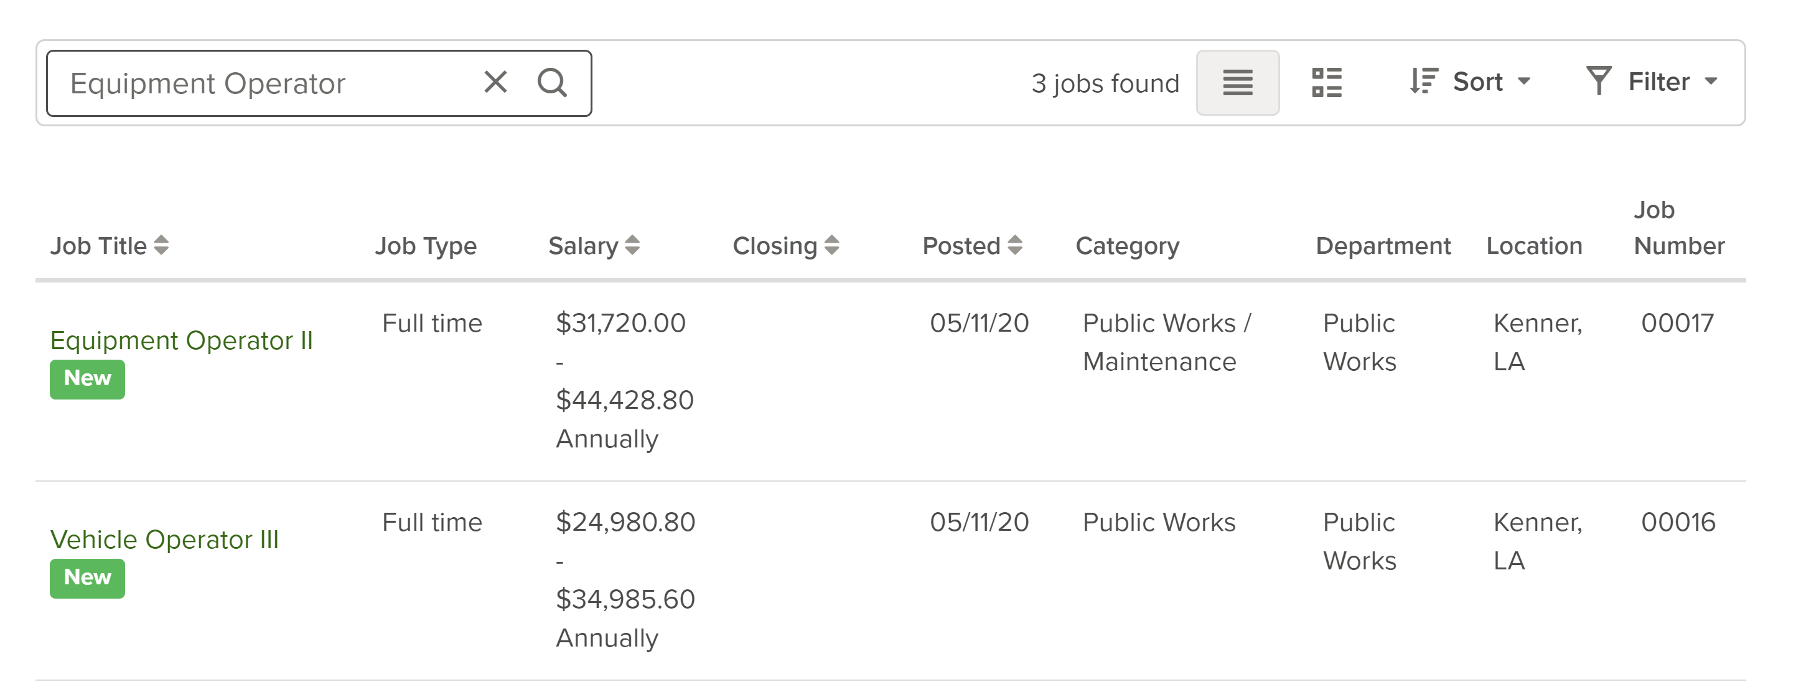
- Haga clic en el título para abrir los detalles del trabajo.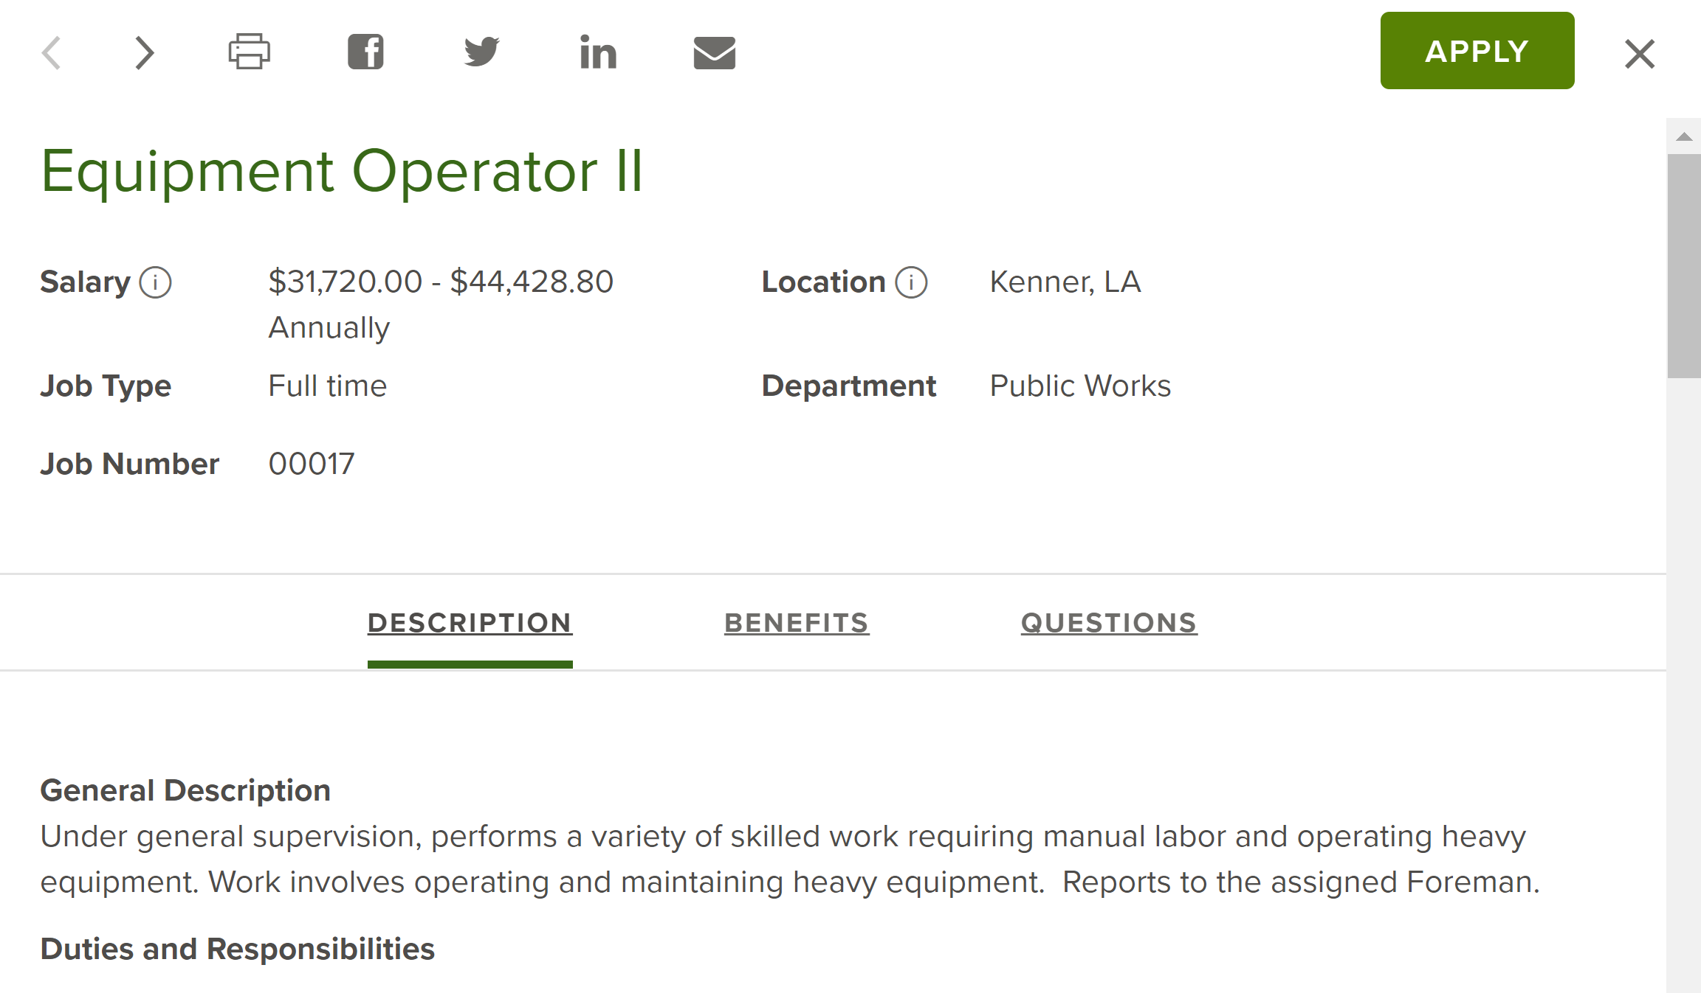

LEA CUIDADOSAMENTE LAS PUBLICACIONES. Revise el anuncio de trabajo cuidadosamente, tomando nota de las funciones esenciales, calificaciones mínimas y conocimientos, habilidades y habilidades. Sus respuestas y documentación asociada determinarán su elegibilidad para la vacante. Asegúrese de responder a las preguntas de toda la agencia, así como a cualquier pregunta suplementaria específica para cada trabajo.

▪ Cuando se trata de preguntas sobre años de experiencia relacionadas con el puesto, asegúrese de contar solo su experiencia laboral que se aplica directamente al puesto. Esto significa que puede responder preguntas de manera diferente para varios puestos para los que solicita.

▪ Cualquier experiencia reclamada en la respuesta a una pregunta suplementaria debe incluirse en la parte de experiencia de su solicitud en línea y está sujeta a verificación.

▪ Es una buena práctica hacer clic en el botón Guardar periódicamente a medida que completa su solicitud. Si permanece en una página durante más de 30 minutos sin guardar, puede perder la información que ingresó en la página. La escritura no amplía el tiempo de espera de la sesión de 30 minutos. Si ha habilitado las ventanas emergentes, se le preguntará si desea continuar con su sesión.

Paso 4. Solicitar un trabajo

Para solicitar un trabajo, haga clic en el botón Aplicar a partir de los detalles del trabajo:

Job Title: Custodian
Salary: $8.77 Hourly
Job Type: Part-time
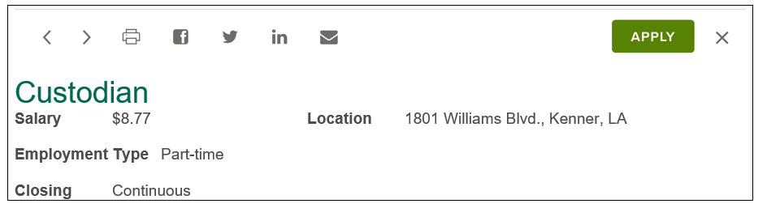

Paso 5. Suscríbete a notificaciones de empleo (tarjeta de interés para el trabajo) para futuras oportunidades
Para recibir notificaciones por correo electrónico cada vez que esté disponible una nueva oportunidad de trabajo en una categoría específica, complete una tarjeta de interés de trabajo a continuación.
Active la casilla situada junto a cada categoría de trabajo para la que desea recibir notificaciones por correo electrónico, haga clic en el botón "Suscribirse", rellene la información y, a continuación, haga clic en el botón "Enviar".
Durante los próximos 12 meses después de suscribirse, recibirá una notificación por correo electrónico cada vez que se abra un puesto con City of Kenner cuya categoría coincida con una de las categorías que ha elegido.
:

Paso 6. Comprobar el estado de la aplicación
¿Qué sucede después de presentar su solicitud?
▪ Una vez que haya presentado una solicitud para un puesto con todos los documentos requeridos, su solicitud es revisada por un miembro del personal del Servicio Civil en relación con cualquier educación y / o experiencia requerida como se indica en los requisitos mínimos en el registro.
▪ Si cumple con la calificación de cualquier requisito de prueba, su nombre se coloca en la lista elegible.
▪ Los candidatos son remitidos al gerente de contratación por la agencia con la vacante. Todos los candidatos de la lista elegible son elegibles para ser referidos.
▪ El gerente de contratación revisa la lista de referencias y selecciona a los solicitantes para la entrevista en función de los puntajes de las pruebas, las calificaciones y la idoneidad para el trabajo. El proceso de contratación será específico del puesto. Tenga en cuenta que depende del gerente de contratación determinar a qué candidatos referidos se les ofrecerá una entrevista.
▪ Puede comprobar el estado de las solicitudes enviadas en cualquier momento iniciando sesión en su cuenta.
El siguiente gráfico muestra ejemplos de los mensajes de estado más comunes y sus significados.

Application Status Message | Mensaje de estado de la aplicación | Lo que significa
Application Received | Solicitud recibida | Su solicitud se ha enviado correctamente.
Evaluating experience | Evaluación de la experiencia | Su solicitud está bajo revisión por el Servicio Civil para asegurarse de que cumple con los requisitos mínimos para el puesto.
Eligible for consideration | Elegible para consideración | Usted está entre un grupo de solicitantes que PUEDEN ser seleccionados para el puesto.
Referred to the hiring manager for review | Referido al gerente de contratación para su revisión | Su solicitud ha sido entregada al gerente de contratación. Usted puede o no ser llamado para una entrevista.
Position filled | Posición cumplida | Alguien ha sido seleccionado para el puesto.
Position cancelled | Posición cancelada | La agencia ha decidido no ocupar el puesto.

